Практическая работа

Тема: «Сравнительная характеристикапород животных и сортов растений»

Цель: сравнить породы животных и сорта растений, выявить творческую роль искусственного отбора

Выполнение работы:
Теоретические сведения:
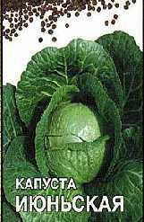
Белокачанная капуста. Для получения раннего урожая. Урожайность - 6,4 кг/кв.м. Сорт дружно созревает. Для открытого грунта. Сроки созревания: раннеспелый сорт для летней культуры. От всходов до наступления технической спелости проходит 92-100 дней. Плод: кочаны круглые или округло-плоские, некрупные, массой 1,1-2,4 кг, средней плотности, внутренняя кочерыга средней длины. Они выравнены по размеру, хорошего вкуса. Среднеустойчив к растрескиванию кочанов. Холодостойкий, переносит заморозки до - 2-5 градусов. Для употребления в свежем виде. Сорт Июньская удобен для быстрой уборки - основная масса урожая созревает одновременно. Возможна очень ранняя посадка - растения выдерживают весенние заморозки до -5 градусов. Лист у сорта нежный, с достаточным количеством витамина С, отлично подходит для приготовления полезных и вкусных салатов, сока, а также для всех видов домашней кулинарии.

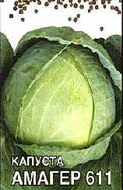
Белокачанная капуста. Урожайность - до 5-6 кг/кв.м. Для открытого грунта. Сроки созревания: позднеспелый, техническая спелость наступает через 132 дня с момента появления всходов. Плод: кочаны средние, массой 3-4 кг, округло-плоские и круглые. Наружная кочерыга средняя или длинная. Кочаны отличной плотности, транспортабельные, вкус после лежки хороший. Сорт морозостойкий. Кочаны устойчивы к растрескиванию. Использование: для длительного хранения: кочаны хранятся до 5-6 месяцев. Для квашения кочаны не используются. Повышенная холодостойкость сорта Амагер 611 позволяет высаживать его в ранние сроки. Популярный сорт Амагер 611 позволит продлить потребление свежей капусты до весны. Кочаны транспортабельные, плотные, пригодны для перевозки на длительные расстояния. Высокая урожайность и хороший товарный вид кочанов, сохраняющийся в течение всего срока хранения, позволяют реализовать продукцию на рынке в зимний период.

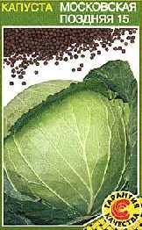
Белокачанная капуста. Для длительного хранения и переработки. Урожайность - 10-12 кг/кв.м. Для открытого грунта. Сорт влаголюбивый. Схема посадки - 60-70 см х 60-70 см. Сроки созревания: позднеспелый, от всходов до созревания 128 дней. Плод: кочаны округлые или плоско-округлые, массой 6-8 кг, иногда достигают до 15 кг, отличного вкуса и хорошей плотности, отличаются высоким содержанием сахаров, аскорбиновой кислоты. Кочан серо-зеленой окраски, на разрезе - бело-желтый. Относительно устойчив к киле. Для потребления в свежем виде и квашения. Кочаны могут храниться до 6 месяцев. Особая ценность сорта Московская поздняя 15 - крупные кочаны отличных вкусовых качеств. Благодаря этим свойствам сорта, он является одним из лучших сортов для квашения. Высокая урожайность и хороший товарный вид кочанов, сохраняющийся в течение всего срока хранения, позволяют реализовать продукцию на рынке в зимний период. Повышенное содержание витамина С в листьях сорта Московская поздняя 15 делает их незаменимыми для приготовления соков, салатов, детского питания. Устойчивость сорта к киле позволит избежать дополнительных обработок химическими препаратами и получить высокий урожай.
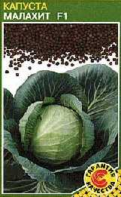
Белокачанная капуста. Для получения раннего урожая. Розетка листьев компактная. Высотой 24-29 см, диаметром 48-59 см, полуприподнятая. Урожайность - 6,5 - 9,7 кг с кв.м. Гибрид отличается пластичностью, дружной отдачей урожая. Для открытого грунта. Для раннелетней культуры. Пригоден для выращивания в безрассадной культуре. Сроки созревания: раннеспелый, техническая спелость наступает на 92-110 день после появления полных всходов. Плод: кочаны круглые, некрупные, наружная кочерыга 6-7 см, диаметром 3,5-4,5 см, внутренняя кочерыга - 8 см. Кочаны хорошей плотности, массой 1,3-1,5 кг, транспортабельные, выравненные по размеру. Кочан отличных вкусовых качеств, с высоким содержанием витамина С. Слабо поражается сосудистым бактериозом и черной ножкой, устойчив к растрескиванию кочанов. Для потребления в свежем виде. Гибрид Малахит F1 высокоурожайный, товарный, дружно отдает урожай, поэтому пригоден не только для собственного потребления, но и для продажи ранней продукции по высоким рыночным ценам. Дружная отдача урожая позволяет в короткие сроки собрать основную массу кочанов. Лист гибрида Малахит F1 с повышенным содержанием витамина С особенно ценится для приготовления детского и диетического питания.

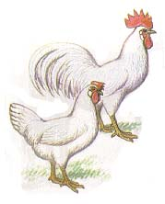
Леггорн, порода кур яичного направления. Выведена в 19 в. в США скрещиванием итальянских белых кур с минорками, испанскими, бойцовскими и другими породами. Название породы от итальянского порта Ливорно (англ. Leghorn ), откуда вывозились местные куры.
Оперение белое, бурое, палевое, черное, голубое; наиболее распространены белые Леггорны, которые хорошо акклиматизируются, выносливы, скороспелы. Петухи весят 2,3-2,5, куры - 1,6-1,8 кг. Средняя годовая яйценоскость 240 и более яиц. Масса яиц 57-60 г.
Впервые в СССР завезены в 1925 г. из США, позднее из стран Европы и Японии. Были использованы при создании русской белой породы кур. Леггорн - основная порода для производства пищевых яиц от гибридных несушек со средней годовой яйценоскостью 260-290 яиц. Широко распространены во многих странах.

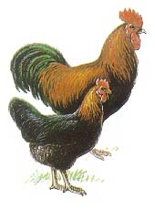
Московская порода кур мясо-яичного направления. Выведена в хозяйствах Московской области скрещиванием юрловских кур с бурыми леггорнами и гемпширами. Утверждена в 1980 году.
Оперение у кур черное или черное с желтыми перьями на шее, у петухов желто-бурые перья так же в средней части тела. Петухи весят 3,0-3,5, куры - 2,1-2,3 кг. Средняя годовая яйценоскость 2210-228 и более яиц. Масса яиц 55-57 г, скорлупа светло-коричневая.
Используются в скрещиваниях с яичными линиями для получения гибридных несушек с хорошими мясными качествами и яйценоскостью до 250 и более яиц в год.
Разводятся в Саратовской, Московской, Черновицкой и др. областях.

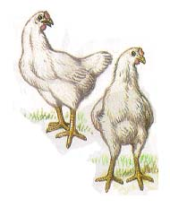
Бройлер (англ. Broiler, от broil - жарить на огне), мясной цыпленок, отличающийся интенсивным ростом, скороспелостью, низкими затратами корма, дающий нежное, сочное мясо. Для производства бройлерного мяса используют в основном 2-4-линейный гибридный молодняк от скрещивания сочетающихся специализированных мясных линий кур пород корниш (отцовская форма) и белый плимутрок (материнская форма). Убой Бройлера - в возрасте 6-9 недель при достижении ими живой массы 1,5-2 кг. Мясо Бройлера - диетический продукт, содержащий до 22,5 % белка (в белке 92 % незаменимых аминокислот).
Бройлером называют также гибридный молодняк других видов птицы, выращиваемый на мясо: утят не старше 8 недель, гусят и цесарят не старше 12 недель и индюшат не старше 19 недель.

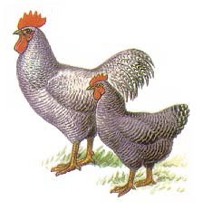
Плимутрок (англ. Plymouth Rock), порода кур мясо-яичного направления. Выведена в США во 2-й пол. 19 в. Полосатые, белые и др. разновидности.
Полосатые выведены скрещиванием доминиканских кур, лангшанов, кохинхинов, брама и яванских;
Белые возникли путем мутаций от полосатых Плимутроков, окраска их рецессивная. От скрещивания с белыми леггорнами получен Плимутрок с доминантной белой окраской. Белый Плимутрок используется как материнская форма в скрещиваниях с породой корниш (отцовская форма) для производства бройлеров.
Петухи весят 3,8-4,0, куры - 2,7-3,0 кг. Средняя годовая яйценоскость 160-180, в лучших линиях 200 яиц. Масса яиц 56-60 г, скорлупа светло-коричневая.

- Породы животных

Сравниваемые признаки | Названия пород
1
2

- Сорта растений

Сравниваемые признаки | Название сорта
1
2

Вывод: в чем заключается творческая роль отбора?

